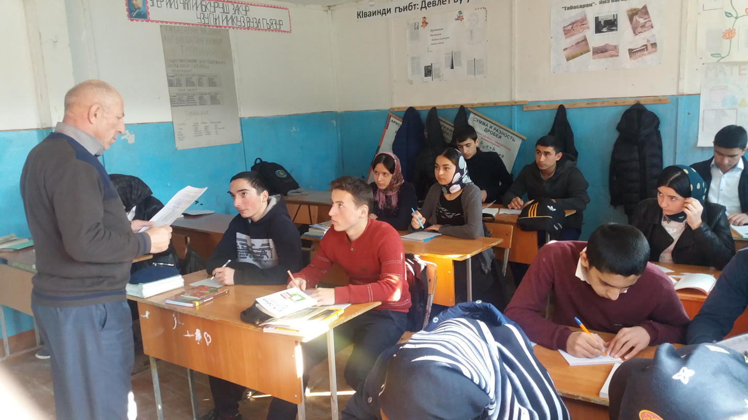

Подготовил и провел Руководитель ОБЖ Хурикской СОШ Меджидов А.Г.

Класс 11.

Классный час: « 23 февраля – День защитника отечества».
Цели и задачи:
развитие нравственно-патриотического воспитания школьников;
воспитание любви и уважения к своему народу, истории страны, бережного отношения к ветеранам и воинам-интернационалистам;
привитие священного чувства любви к своей Родине, постоянной готовности к ее защите;
показать воинскую доблесть, несгибаемое мужество и стойкость русского народа.

